Eficácia do tanino da Guazulma ulmifolia do estado do Tocantins -Brasil ,na inibição do vírus HIV

Tem por objetivo identificar a eficácia do tanino da Guazulma ulmifolia ,como inibidor da replicação viral em análises de exames comprobatórios para hiv.

Resumo

Teste in vidro para o vírus HIV nl 43 em células linfociticas bovinas com inibição de 30% e reteste in vidro com purificação do extrato da Guazulma ulmifolia com 100% de inibição do vírus HIV nl 43 em células linfociticas bovinas ,sem citoxicidade celular para os linfócitos ,o paciente L.T.A. ,usou o extrato da Guazulma ulmifolia por 30 dias consecutivos , no período da data de 13/12/2014 a 13/01/2015  ,após 16 dias após o início do uso do extrato ,já apresentou queda brusca no exame de carga viral ,uma queda de 254.924 para 370 ,apesar do paciente ter entrado com terapia convencional para hiv ,após 20 meses de ter usado o extrato da Guazulma ulmifolia ,apresentou Elisa inconclusivo para HIV .

Materiais e métodos

Foi realizado teste in vidro e reteste in vidro para hiv ,com inibição de cem por cento do vírus HIV Nl 43 em células linfociticas bovinas e sem citoxicidade ,foram realizados exames de :Elisa para HIV ,carga viral para HIV ,western blot para hiv ,paciente L.T.A. Usou o extrato da Guazulma ulmifolia no período da data de 13/12/2014 a 13/01/2015 ,usou por 30 dias consecutivos .

Resultados

O paciente L.T.A. ,foi diagnosticado com HIV no dia 14/10/2014 ,com exame Elisa ,interpretação do fluxograma de testes ,tendo como amostra reagente para hiv,foi realizado o exame de carga no dia 10/11/2014 com resultado de 254.924 cópias com cd4 598 ,exame de carga viral 29/01/2015 com 370 cópias com cd4 612 ,exame de carga viral 09/04/2015 com 42 cópias ,cd4 861 ,exame de carga viral 30/07/2015 com <40 cópias ,com cd4 766 ,carga viral 12/11/2015 não detectado ,com cd4 798, exame de carga viral 08/03 /2016 com carga viral <40 ,cd4 822 ,realizado teste no dia 15/09/2016 número 183127 , Elisa método enzimaimunoensaio (immnocomb-bispot) com duas amostras indeterminada e a terceira amostra foi liberada como inconclusivo para hiv .O western blot realizado no dia 07/10/2016 apresentou como resultado :

Wb banda gp 160 presente ,banda gp 120 presente ,banda p66 ausente ,banda p55 ausente ,banda 51 ausente ,banda gp 41 presente ,banda p39 ausente ,banda p31 presente ,banda p24 presente ,banda p17 presente .

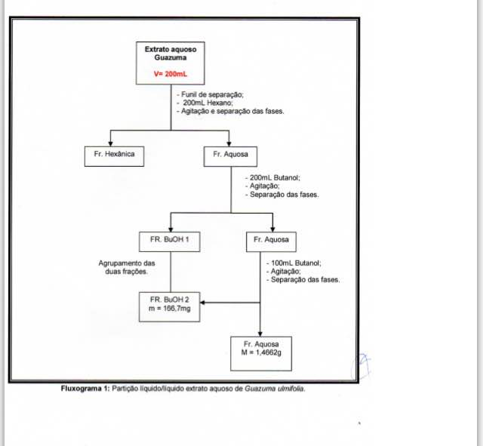

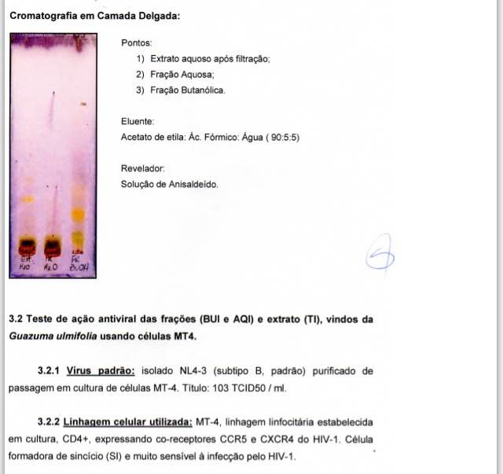

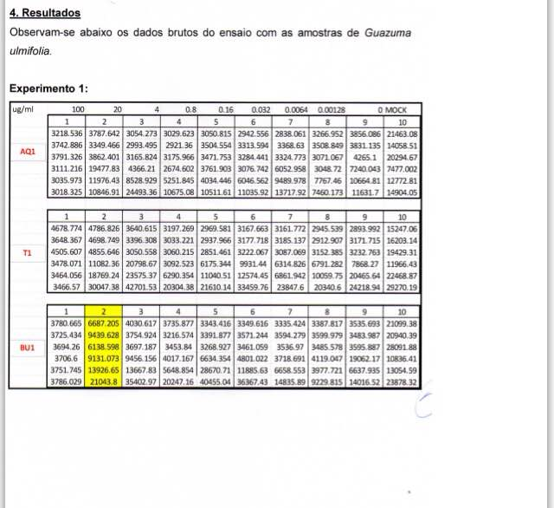

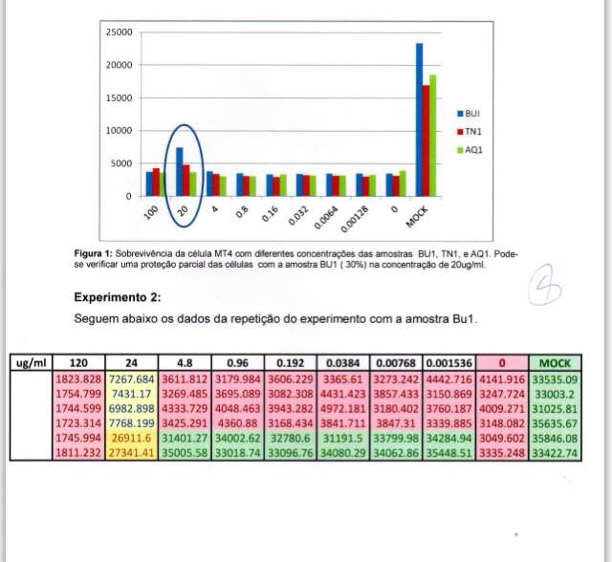

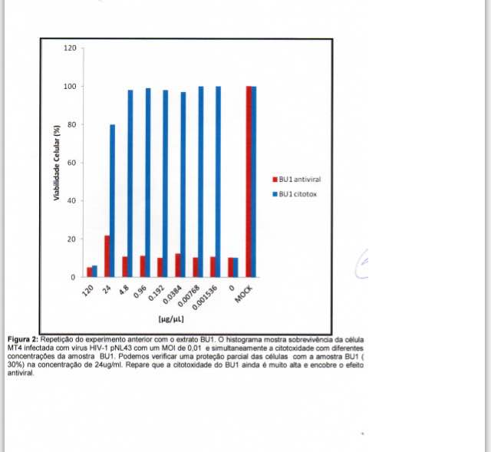

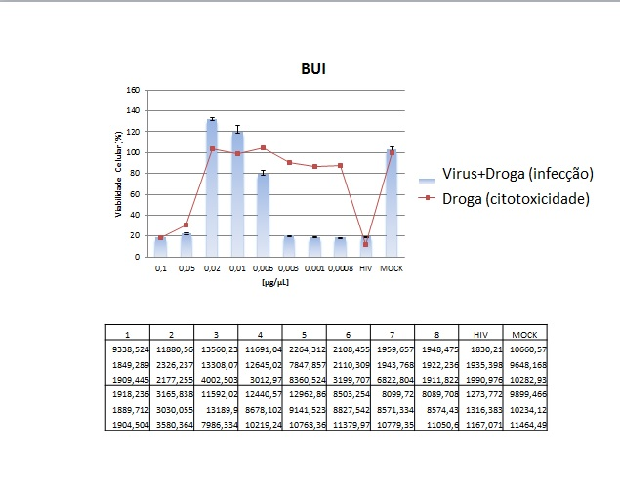

 Mais dados da Mutamba extrato BUI que tinha dado atividade . Agora fizemos uma variação mais estreita de concentração de extrato  (fold de 2 X) da para ver que temos uma boa atividade na faixa de 20ug/ml  protegendo ai 100% das células da morte pelo vírus padrão NL43 sem efeito citotóxico (curva vermelha sobreposta) .

Discursão

Vários compostos naturais estão em estudos quanto à inibição retroviral da transcriptase reversa do vírus HIV ,dentre eles estão os taninos ,estes são compostos fenólicos caracterizados por sua capacidade de combinar-se com as proteínas e outros polímeros como os polissacarideos .

O tanino extraído da Guazulma ulmifolia do estado do Tocantins -Brasil ,apresenta os melhores perfis farmacocineticos , inibidores da transcriptase reversa do vírus HIV com menores efeitos colaterais .

Isto formenta uma grande necessidade de descoberta e ou desenvolvimento de eficientes fármacos que atuem sobre a transcriptase reversa (TR) ,sobre a protease (PR) e em outros pontos do ciclo de replicação viral . O grande desafio é portanto descobrir possíveis alvos que efetivamente interrompem o ciclo do vírus ,sem causar dano à célula normal .

A utilização de plantas medicinais é o resultado do acúmulo secular de conhecimento empíricos sobre a ação dos vegetais por diversos grupos étnicos .Entretanto existem questões pertinentes à padronização e comercialização de fitoterápicos (Canigueral Et Al Di STASI 1996 )

Em 1946 em Faina-Goiás -Brasil ,o estudioso Francisco Cabral de Melo ,Farmaceutico pela Ufrj e colaboradores realizaram testes ,não documentados em pacientes com febre amarela ,utilizando o tanino da Guazulma ulmifolia ,tendo prognóstico favorável ,cura em cem por cento dos casos ,sem demonstração de toxicidade em nenhum deles .

Moléculas de taninos estão sendo testadas com a intenção de se descobrir uma droga eficiente contra o hiv .Kilkuskie e colaboradores observaram que galotaninos mostraram atividade inibitória somente em contrações tóxicas ,elagitaninos e taninos condensados inibiram fracamente a replicação viral e os taninos complexos mostraram potente atividade contra a replicação do vírus HIV .(Kilkuskie ,Kashiwada,Nonaka,nishioka,Bodner,Cheng & Lee 1992)

Isto formenta a grande relevância de uma pesquisa com taninos de menor peso molecular e menor toxicidade .O interesse pela pesquisa surge ,portanto pela falta de um equivalente celular,que é uma vantagem no que se refere a menos chances de ocorrência de efeitos colaterais ,e é de grande relevância social e científica já que não existe um mediador endógeno cuja estrutura química possa ser utilizada como protótipo.

A Organização mundial de Saúde recomenda pesquisa de substâncias naturais para o tratamento do HIV como inibidores da transcriptase reversa (TR), tem sido assinalados vários compostos naturais ,tais como:Cumarinicos,Flavanoides, Taninos .

A capacidade dos diversos taninos de se complexarem com proteínas varia conforme a sua estrutura química .Foi observando que o peso molecular são fatores importantes no processo de complexaçao (Mc Manus Et Al 1985).O exame de sangue normal de anticorpos de HIV (EIA) pode ter resultado negativo ou indeterminado para alguém com infecção aguda pelo HIV. No entanto, o exame de RNA de HIV terá um resultado positivo durante a infecção aguda. Um resultado negativo ou indeterminado em um teste de anticorpos do vírus e um resultado positivo em um teste de RNA sugerem fortemente infecção aguda pelo HIV. Os testes EIA de HIV e Western Blot, que geralmente são negativos ou indeterminados durante a infecção aguda pelo HIV, comumente tornam-se positivos ao longo dos próximos um a três meses. Se ambos os testes forem positivos, então a infecção pelo HIV, provavelmente, ocorreu várias semanas ou meses antes do teste.

([https://agencia.fiocruz.br/especialista-esclarece-principais-dúvidas-sobre-infecção-aguda-pelo-hiv](https://agencia.fiocruz.br/especialista-esclarece-principais-d%C3%BAvidas-sobre-infec%C3%A7%C3%A3o-aguda-pelo-hiv))

paciente iniciou o uso de tenofovir,lamivudina e efavirens em dezembro de 2014 

Em infecções recentes por hiv ,com Elisa inconclusivo ou positivo ,em teste repetido ,deve-se proceder ao western blot para HIV ,se o western blot for positivo ,estabelece -se o diagnóstico de infecção pelo HIV ,se o western blot for negativo ,pode -se considerar que o Elisa forneceu  um resultado falso positivo para o hiv(Harrison 16• volume 1 pág 1156) .western blot do L.T.A. ,apresentou reagente com seis bandas  , tendo ausência da banda P51 e P66 que são bandas da transcriptase reversa ,esta ausência prova a inibição da transcriptase do vírus HIV ,o exame Elisa inconclusivo ,mostra a queda de anticorpos ,devido à ausência de antígeno .

Conclusão

O tanino extraído da Guazulma ulmifolia do estado do Tocantins -Brasil ,obteve eficácia na inibição do vírus HIV ,em cem por cento ,no reteste in vidro e no paciente L.T.A.  ,com exame Elisa ,método enzimaimunoensaio (immunocom-bispot) com resultados em duas amostras indeterminado e a terceira sendo liberada como inconclusivo,após 20 meses do uso do extrato Guazulma ulmifolia .

Autor: Paulo Antonio Rodrigues Gouveia

Agradecimentos

Agradeço a Deus por este trabalho científico

A minha mãe que tanto contribui

Colaboradores

Darcy Jerônima Cabral Gouveia

Josevaldo Emerick

Walter Fernandes

Dr Luiz Fernando

Sergio Kremer

Pedro de Oliveira

André Portella

Claudia Ermínia de Pietro Soares

Celso Fernandes

Thiago Gouveia

Referência bibliográfica

1-Canigueral Et Al 2003 , Di Stasi 1996

2-Kilkuskie ,Kashiwada,Nonaka,Nishioka,Bodner,Cheng & Lee 1992

3- Manual **de Controle de Doenças Sexualmente Transmissíveis – DST 4ª edição**

**Série Manuais n. 68**

**MINISTÉRIO DA SAÚDE**

**Secretaria de Vigilância em Saúde**

**Programa Nacional de DST e Aids**

**Brasília / DF – 2006**

4-[https://agencia.fiocruz.br/especialista-esclarece-principais-dúvidas-sobre-infecção-aguda-pelo-hiv](https://agencia.fiocruz.br/especialista-esclarece-principais-d%C3%BAvidas-sobre-infec%C3%A7%C3%A3o-aguda-pelo-hiv)

5-Harrison ,volume 1 ,16 edição ,pág.1156 

Edição brasileira ,2007